Разностная схема для уравнения теплопроводности.

Задача
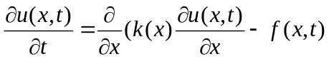
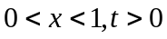 (1)
Начальное условие
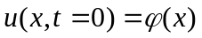
Граничные условия
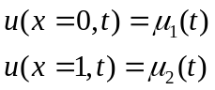

Введем сетку по 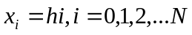с дополнительными точками в центрах ячеек 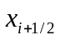 и 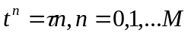

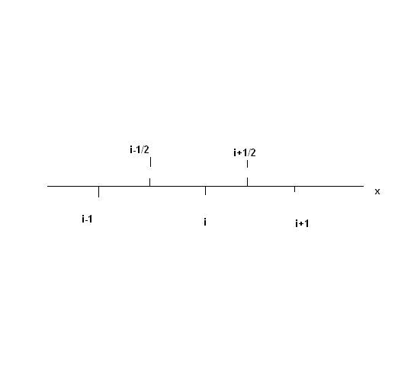

Тогда для уравнения (1) воспользуемся аппроксимацией для 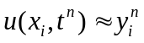
(2)
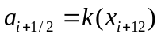
Для постановки задачи для уравнения теплопроводности (1) нужно задать граничные и начальное условия. Например,
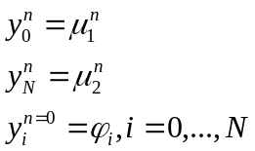 (3)
Эту задачу запишем в виде
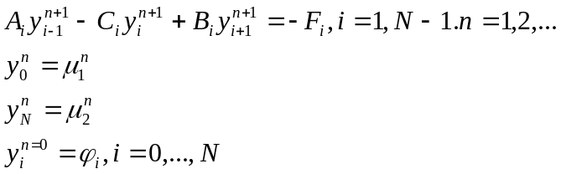 (4)
где
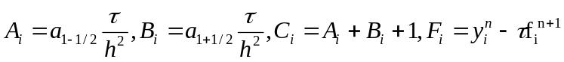 (5)
Решение 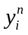 задачи (5) на каждом шаге по времени 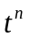 можно получить с помощью формул прогонки.
Метод прогонки.
Будем искать решение задачи
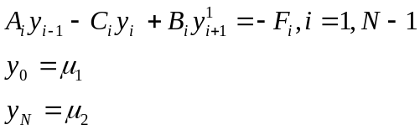 (6)
в виде
(8)
Подставим (8) в уравнение в (6)
Далее
(9)
Перепишем (9) в виде
(10)
Отсюда
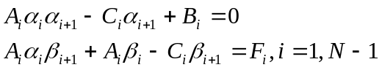
и
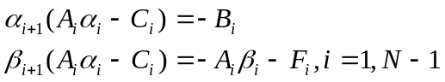
тогда
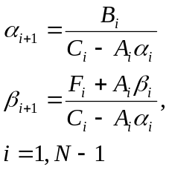 (11)
Для того чтобы применить (11) нужно знать 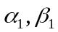.
Для нахождения воспользуемся граничными условиями в точке 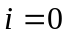:
Теперь коэффициенты 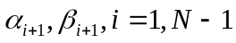 можно найти по формулам (8), зная 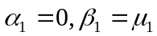.
После того как найдены все коэффициенты 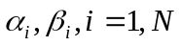 можно найти . (12)
Для того чтобы применить (12) нужно знать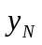. Определим из граничного условия в точке 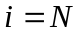: 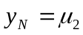.

Задание
Решить по неявной схеме (4) задачу
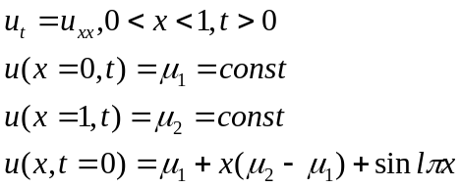
Для заданных целых значений . Для рескольких выбранных значений 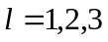 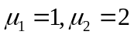
Использовать параметры схемы
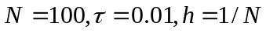
Аналитическое решение
Нарисовать графики численного решенияи аналитического решения 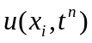от  для нескольких моментов времени 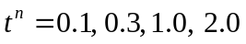
Вычислить точность
